—--------------------------------------------------—------------------------------------------------------------

**Plan de Gestión de Proyecto (PGP)**

Proyecto: Sistema Gestión Alquileres

Revisión: 1.0

—-------------------------------------------------------------------------------------------------------------



*QuantumTech – Octubre*

Plan de Gestión de Proyecto (PGP)

**1) Introducción**

a. Propósito y alcance  
  
El propósito de este Plan de Gestión de Proyecto es definir los plazos, recursos y actividades necesarias para la creación de la app, o la ejecución del proyecto en general, el alcance es para los miembros del equipo y el stakeholder.

b. Definiciones, acrónimos y abreviaturas a considerar

**PGP**: Plan de Gestión de Proyecto.

**Sprint**: Período de desarrollo de una iteración en Scrum.

**MVP**: Mínimo producto viable.

**HU**: Historia de usuario, representación de una requisito de software escrito en una o dos frases utilizando el lenguaje común de usuario.

**Requerimientos no funcionales:** describen una restricción sobre el sistema que limita las elecciones en la construcción de una solución del problema.

**Iniciativas:** Especifican el objetivo principal que queremos alcanzar, definido a alto nivel. En caso de que sea posible por el contexto, busca ser algo ambicioso.

**Epicas:** Desglosan la iniciativa en módulos más concretos de ejecución.

Elicitación de requerimientos:

c. Referencias

* Entrevista 1.doc , Preparada por Grupo 8 el 08/09/24
* Entrevista 2.doc, Preparada por Grupo 8 el 12/09/24
* Documento historias de usuario, Preparada por Grupo 8 el 25/10/24

**2) Planes generales**

a. Entregables del proyecto

Entrega de entrevistas 23/9/24

Entrega de cuestionario 23/9/24

Entrega Iniciativas y Épicas 23/9/24

Entrega de requerimientos no funcionales 23/9/24

Entrega de PGP 28/10/24

Entrega de HU 28/10/24

Entrega de análisis de competencia 28/10/24

Entrega de MVP 4/11/24

Entrega de demo 25/11/24

Entrega app final 4/12/24

b. Calendario y resumen del presupuesto

Plazo de entrega de 3 meses y 3000$ USD

Sin otras consideraciones por parte del cliente

c. Plan del personal

4 Desarrolladores full stack, 2 de frontend y 2 de backend (3 meses).

**3) Presupuesto**

a. Principales actividades del proyecto

* Contacto con el cliente
* Entrevista con el cliente
* Confección de las interfaces de muestra
* 2da entrevista con el cliente
* Creación de las iniciativas y épicas
* Elicitación de requerimientos
* Diseño de la App
* Programar la App
* Pruebas
* Implementación
* Mantenimiento

b. Asignación de esfuerzo  
  
.

| Tarea | Cant personas | Horas unitarias | Horas totales |
| --- | --- | --- | --- |
| Contacto con el cliente | 1 | 1 | 1 |
| Entrevista con el cliente | 4 | 1 | 4 |
| Confección de las interfaces de muestra | 1 | 1 | 1 |
| 2da entrevista con el cliente | 4 | 1 | 4 |
| Creación de las iniciativas y épicas | 2 | 2 | 4 |
| Elicitación de requerimientos | 4 | 4 | 16 |
| Diseño de la App | 4 | 15 | 60 |
| Programar la App | 4 | 50 | 200 |
| Pruebas | 4 | 10 | 40 |
| Implementación | 4 | 5 | 20 |
| Mantenimiento | 4 | indefinido | indefinido |
| Total | ----- | ----- | 350 |

c. Presupuesto final  
  
 El valor del presupuesto total se obtiene calculando:  
 **(cantidad de horas del proyecto * precio por hora) + recursos adicionales**Cantidad de horas del proyecto: 350 Hs  
Precio por hora: 8 USD  
Licencias: 150 USD

Transporte: 50 USD

Dominio: 1 USD/mes

Hosting: 5 USD/mes

mantenimiento (opcional): 50 USD/mes

Presupuesto final (350*8 USD + 50 USD + 150 USD) + 6 USD/mes = 3000 USD + 6 USD/mes

En caso de solicitar mantenimiento = 3000 USD + 56 USD/mes

**4) Riesgos**

| **Riesgo** | **Responsable** | **Probabilidad** | **Impacto** | **Mitigación** | **Plan de Contingencia** |
| --- | --- | --- | --- | --- | --- |
| **Cambio de requisitos por parte cliente** | **Todos** | **90%** | **1** | **Recabar los requerimientos de manera exhaustiva** | **Realizar los cambios correspondientes** |
| **Detección y corrección de errores** | **Máximo Dappiano** | **80%** | **2** | **Implementar buenas prácticas de programación** | **Corregirlos** |
| **Fugas de datos personales (Hackeo)** | **Tiago Restucha** | **70%** | **2** | **Implementar políticas de cifrado de datos** | **Dar de baja el servidor y levantarlo una vez solucionado.** |
| **Falta de presupuesto** | **Todos** | **70%** | **3** | **Recortar gastos innecesarios** | **Renegociar el contrato** |
| **Problemas de integración de sistemas** | **Ignacio A. Schwindt** | **60%** | **2** | **Planificar pruebas de integración** | **Realizar un plan de recuperación en caso de fallos.** |
| **Problemas de comunicación interna en el equipo de desarrollo** | **Valentin Ventos** | **50%** | **1** | **Definir roles y responsabilidades claras** | **Identificar y resolver los conflictos a través de mediaciones.** |
| **Problemas de interacción en la versión Alfa** | **Todos** | **20%** | **3** | **Realizar el sistema lo más simple y autodidacta posible** | **Responder consultas vía mail a los testers** |
| **Fallas en el servidor o caída del sistema** | **Ignacio A. Schwindt** | **15%** | **3** | **Contratar un servicio de hosting competente** | **Restaurar la última copia de seguridad, comunicarse con el hosting.** |
| **Aumento de costos de Hosting** | **Todos** | **5%** |  |  | **Solicitar la readecuación del presupuesto** |

**5) Competencia**

#### **Competidores Directos**

1. **Zonaprop**
   * **Descripción**: Plataforma líder en Argentina para la búsqueda de propiedades en alquiler.
   * **Razón de Competencia**: Ofrece una amplia gama de opciones de alquiler a largo plazo y es muy utilizada por los inquilinos y propietarios.
2. **RE/MAX**
   * **Descripción**: Clasificados online que incluyen alquileres de propiedades.
   * **Razón de Competencia**:Ofrece una amplia gama de opciones de alquiler a largo plazo y es muy utilizada por los inquilinos y propietarios. Además posee gran presencia de locales de consulta en la ciudad y aparecen sus propagandas en TV.
3. **Inmobiliarias Locales** 
   * **Descripción**: Agencias inmobiliarias platenses que ofrecen listados de alquileres
   * **Razón de Competencia**:Ofrece una amplia gama de opciones de alquiler a largo plazo y es muy utilizada por los inquilinos y propietarios.

#### **Competidores Indirectos**

1. **Facebook Marketplace**
   * **Descripción**: Plataforma donde se pueden encontrar anuncios de alquiler por parte de propietarios.
   * **Razón de Competencia**: Ofrece una forma directa de conectar inquilinos y propietarios
2. **MercadoLibre**
   * **Descripción**: Plataforma de comercio electrónico que incluye un apartado de clasificados para propiedades en alquiler y venta.
   * **Razón de Competencia**: Proporciona una amplia variedad de opciones y es muy popular entre los usuarios en Argentina.
3. **Instagram**
   * **Descripción**: Cada vez más personas utilizan Instagram para publicar anuncios de alquiler.
   * **Razón de Competencia**: Las redes sociales permiten llegar a un público más amplio y pueden facilitar la negociación directa.

### **Mapa Perceptual de Posicionamiento**

Para el mapa perceptual de tu app en el mercado Platense, puedes considerar los siguientes ejes:

* **Eje X (Costo)**: Desde "Bajo" en la izquierda a "Alto" en la derecha. Este eje representa el costo promedio de los alquileres ofrecidos por M2.
* **Eje Y (Soporte)**: Desde "Nulo" en la parte inferior a "Alto" en la parte superior. Este eje refleja las probabilidad de una correcta solución de inconvenientes de varios tipos entre los actores por parte de las plataformas/inmobiliarias

**Por lo tanto quedaría clasificado de la siguiente manera**

* **Zonaprop**: Costo medio, Soporte medio
* **RE/MAX**: Costo alto, Soporte alto
* **Inmobiliarias Locales**: Costo medio-alto, Soporte alto
* **MercadoLibre**: Costo medio, Soporte medio-bajo
* **Facebook Marketplace**: Costo bajo,Soporte nulo
* **Instagram**: Costo medio-alto, Soporte nulo
* **RentApp:** Costo bajo, Soporte alto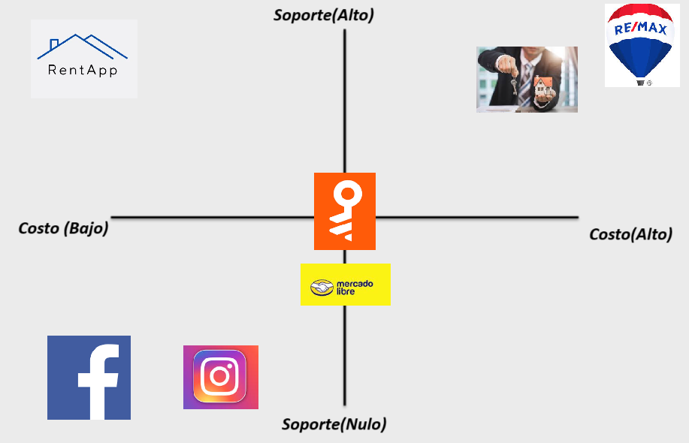

*Historias de Usuario*

<https://trello.com/b/AVFMQhYW/mi-tablero-de-trello>